建筑碳排放报告书
公共建筑

工程名称 | 综合值班室
工程地点 | 河北-保定
设计编号
建设单位
设计单位
设 计 人
审 核 人
审 定 人
设计日期 | 2025年4月10日

采用软件 | 建筑碳排放CEEB2024
软件版本 | 20240101(SP1)
研发单位 | 北京绿建软件股份有限公司
正版授权码 | T13582475393
目 录

1 建筑概况 4
2 标准依据 4
3 软件介绍 4
4 气象数据 5
4.1 逐日干球温度表 5
4.2 逐月辐照量表 5
4.3 峰值工况 5
5 围护结构 6
5.1 工程材料 6
5.2 围护结构作法简要说明 7
6 围护结构概况 7
7 房间类型 7
7.1 房间参数表 7
7.2 作息时间表 8
8 暖通空调系统 8
8.1 系统类型 8
8.1.1 系统分区 8
8.1.2 热回收参数 8
8.2 制冷系统 8
8.2.1 多联机/单元式空调能耗 8
8.3 供暖系统 9
8.4 空调风机 9
9 照明 9
10 排风机 9
11 生活热水 10
11.1 热水需求 10
11.2 太阳能集热 10
11.3 热水设备 10
12 其他设备 10
13 光伏发电 11
14 计算结果 11
14.1 建材生产运输碳排放 11
14.1.1 建材生产阶段 11
14.1.2 建材运输阶段 11
14.2 建筑建造拆除碳排放 11
14.2.1 建筑建造 11
14.2.2 建筑拆除 12
14.3 碳汇 12
14.4 建筑运行碳排放 12
14.5 全生命周期 13
14.5.1 单位面积指标 13
14.5.2 总碳排放量 13
15 附录 16
15.1 工作日/节假日人员逐时在室率(%) 16
15.2 工作日/节假日照明开关时间表(%) 16
15.3 工作日/节假日设备逐时使用率(%) 17
15.4 工作日/节假日空调系统运行时间表(1:开,0:关) 18
15.5 工作日/节假日新风运行时间表(%) 19

建筑概况
工程名称 | 综合值班室
工程地点 | 河北-保定
地理位置 | 北纬：38.85° | 东经：115.51°
建筑寿命(年) | 50
建筑面积(m²) | 地上1653 地下0
建筑层数 | 地上3 地下0
建筑高度（m） | 地上9.0 地下0.0
建筑体积(m³) | 5353.43
建筑外表面积(m²) | 1576.26
北向角度 | 90
结构类型
外墙太阳辐射吸收系数 | 0.75
屋顶太阳辐射吸收系数 | 0.75
控温期 | 供冷期:6.14-8.31,供暖期:11.15-3.15

标准依据
1. 《建筑节能与可再生能源利用通用规范》GB 55015-2021
2. 《建筑碳排放计算标准》GB/T 51366-2019
3. 《绿色建筑评价标准》GB/T50378-2019
4. 《民用建筑绿色性能计算标准》JGJ/T 449-2018

软件介绍
本报告内容由建筑碳排放CEEB2024计算并输出，建筑碳排放CEEB以CAD为平台，可与建筑节能模型无缝对接，以国家标准《建筑碳排放计算标准》为主要依据，完整支持建筑全生命周期的碳排放计算，包括建材生产运输、建造拆除、建筑运行和碳汇的计算，以及详细的结果数据分析。

气象数据

逐日干球温度表
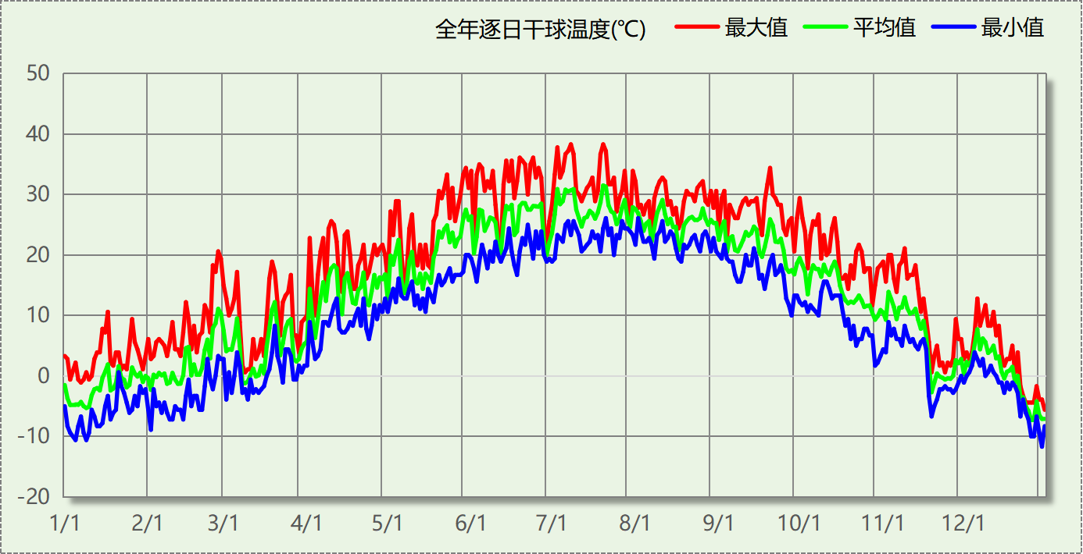

逐月辐照量表
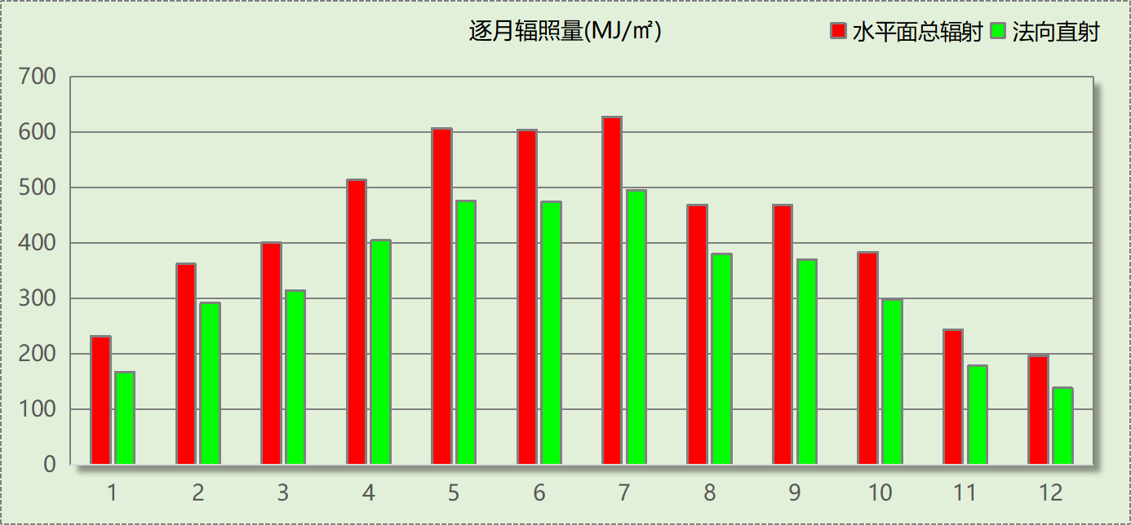

峰值工况
气象数据 | 时刻 | 干球温度(℃) | 湿球温度(℃) | 含湿量(g/kg) | 焓值(kj/kg)
最热 | 07月07日16时 | 38.3 | 22.2 | 10.2 | 64.7
最冷 | 12月29日07时 | -11.7 | -12.2 | 1.1 | -9.0

围护结构

工程材料
材料名称 | 导热系数λ | 蓄热系数S | 密度ρ | 比热容Cp | 蒸汽渗透  系数u | 数据来源
材料名称 | W/(m.K) | W/(㎡.K) | kg/m³ | J/(kg.K) | g/(m.h.kPa) | 数据来源
水泥砂浆 | 0.930 | 11.370 | 1800.0 | 1050.0 | 0.0210 | 民用建筑热工设计规范 GB50176-2016
聚苯乙烯泡沫塑料（灰板） | 0.033 | 0.280 | 20.0 | 1380.0 | 0.0162 | 民用建筑热工设计规范 GB50176-2016
混合砂浆 | 0.870 | 10.750 | 1700.0 | 1074.4 | 0.0975 | 民用建筑热工设计规范 GB50176-2016
钢筋混凝土 | 1.740 | 17.200 | 2500.0 | 920.0 | 0.0158 | 民用建筑热工设计规范 GB50176-2016
加气混凝土、泡沫混凝土(ρ=700) | 0.180 | 3.100 | 700.0 | 1050.0 | 0.0998 | 民用建筑热工设计规范 GB50176-2016
混凝土多孔砖(190六孔砖） | 0.750 | 7.490 | 1450.0 | 709.4 | 0.0010 | 民用建筑热工设计规范 GB50176-2016
岩棉板(ρ=60-160) | 0.041 | 0.615 | 110.0 | 1220.0 | 0.4880 | 民用建筑热工设计规范 GB50176-2016
c20细石混凝土(ρ=2300) | 1.510 | 15.243 | 2300.0 | 920.0 | 0.0173 | 民用建筑热工设计规范 GB50176-2016
轻骨料混凝土(找坡层) | 0.300 | 5.000 | 1050.0 | 1091.3 | 0.0140 | 民用建筑热工设计规范 GB50176-2016
石墨聚苯板 | 0.033 | 0.280 | 20.0 | 1633.5 | 0.0162 | 内蒙古12系列建筑标准设计图集 DBJ03-22-2014
匀质材料自保温砌块 | 0.120 | 2.700 | 900.0 | 1050.0 | 0.1110 | 新疆自保温砌块应用技术标准 XJJ 109-2019
素土夯实 | 1.160 | 13.054 | 2000.0 | 1010.0 | 0.0000

围护结构作法简要说明
1. 屋顶：屋顶构造一 (K=0.391,D=3.260)：（由上到下）
水泥砂浆 20mm＋c20细石混凝土(ρ=2300) 40mm＋石墨聚苯板 80mm＋轻骨料混凝土(找坡层) 30mm＋钢筋混凝土 120mm＋混合砂浆 20mm
2. 外墙：填充墙构造一 (K=0.401,D=7.017)：（由外到内）
水泥砂浆 20mm＋匀质材料自保温砌块 290mm＋混合砂浆 20mm
3. 采暖与非采暖隔墙：控温与非控温隔墙构造一 (K=0.758,D=3.764)：
水泥砂浆 20mm＋加气混凝土、泡沫混凝土(ρ=700) 190mm＋混合砂浆 20mm
4. 外窗：5+15Ar+5Low-E (K=1.900)：
传热系数1.900W/㎡.K，窗太阳得热系数0.392
5. 周边地面：周边地面构造一 (K=0.720,D=6.126)：
水泥砂浆 20mm＋石墨聚苯板 30mm＋素土夯实 500mm

围护结构概况

 |  |  | 设计建筑
体形系数S |  |  | 0.29
屋顶传热系数K  和热惰性指标 D |  |  | 0.39  3.26
外墙传热系数K  和热惰性指标 D |  |  | 0.48  7.02
挑空(或架空)楼板传热系数K  和热惰性指标 D |  |  | －  －
天窗传热系数K  和太阳得热系数 SHGC |  |  | －  －
外窗（包括透明幕墙） | 朝向 | 立面 | 窗墙比 | 传热  系数 | 太阳得热系数
外窗（包括透明幕墙） | 南向 | 南-默认立面 | 0.35 | 1.90 | 0.22
外窗（包括透明幕墙） | 北向 | 北-默认立面 | 0.35 | 1.90 | 0.26
外窗（包括透明幕墙） | 东向 | 东-默认立面 | 0.07 | 1.90 | 0.21
外窗（包括透明幕墙） | 西向 | 西-默认立面 | 0.04 | 1.90 | 0.21

房间类型

房间参数表
房间类型 | 空调  温度℃ | 供暖  温度℃ | 新风量 | 渗透风  换气次数 | 人员密度 | 照明功率  密度 | 电器设备  功率
会议室 | 26 | 20 | 30(m³/h.人) | 0(次/h) | 3.3(㎡/人) | 8(W/㎡) | 5(W/㎡)
办公-普通办公室 | 26 | 20 | 30(m³/h.人) | 0(次/h) | 8(㎡/人) | 8(W/㎡) | 15(W/㎡)
卫生间 | 28 | 16 | 0(m³/h.人) | 0(次/h) | 0(人) | 5(W/㎡) | 5(W/㎡)
厨房 | 27 | 18 | 28(次/h) | 0(次/h) | 5(㎡/人) | 8(W/㎡) | 5(W/㎡)
大厅 | 26 | 20 | 30(m³/h.人) | 0(次/h) | 20(㎡/人) | 10(W/㎡) | 0(W/㎡)
普通办公室 | 26 | 20 | 30(m³/h.人) | 0(次/h) | 6(㎡/人) | 8(W/㎡) | 5(W/㎡)
普通教室 | 26 | 18 | 24(m³/h.人) | 0(次/h) | 1.39(㎡/人) | 8(W/㎡) | 5(W/㎡)
更衣室 | 26 | 20 | 6(次/h) | 0(次/h) | 4(㎡/人) | 5(W/㎡) | 5(W/㎡)
空房间 | － | － | 0(m³/h.人) | 0(次/h) | 0(人) | 0(W/㎡) | 0(W/㎡)
设备间 | － | － | 0(次/h) | 0(次/h) | 0(人) | 6(W/㎡) | 15(W/㎡)
走廊 | － | － | 0(m³/h.人) | 0(次/h) | 0(人) | 5(W/㎡) | 5(W/㎡)
餐厅 | 26 | 18 | 25(m³/h.人) | 0(次/h) | 2(㎡/人) | 8(W/㎡) | 5(W/㎡)

作息时间表
详见附录

暖通空调系统

系统类型

系统分区
系统编号 | 系统类型 | 制冷  SEER | 制热  HSPF | 面积(㎡) | 包含的房间
默认 | 多联式空调(热泵)机组 | 3.30 | － | 1042.13 | 所有房间

热回收参数
系统编号 | 热回收 | 供冷 |  | 供暖
系统编号 | 热回收 | 回收效率 | 启动温(焓)差 | 回收效率 | 启动温(焓)差
默认 | 无 | － | － | － | －

制冷系统

多联机/单元式空调能耗
系统编号 | 制冷SEER | 耗冷量(kWh/a) | 耗电量(kWh/a) | 碳排放因子(kgCO2/kWh) | 碳排放量(tCO2/a)
默认 | 3.30 | 86592 | 26240 | 0.5703 | 14.965

供暖系统

空调风机
类别 | 电耗(kWh/a) | 碳排放因子(kgCO2/kWh) | 碳排放量(tCO2/a)
独立新排风 | 0 | 0.5703 | 0.000
风机盘管 | 0 | 0.5703 | 0.000
全空气机组 | 0 | 0.5703 | 0.0000
合计 |  |  | 0.000

照明
房间类型 | 单位面积电耗  (kWh/㎡.a) | 房间个数 | 房间合计面积  (㎡) | 合计电耗  (kWh/a) | 碳排放因子(kgCO2/kWh) | 碳排放量(tCO2/a)
会议室 | 10.51 | 1 | 52 | 547 | 0.5703 | 0.312
卫生间 | 6.57 | 2 | 17 | 113 | 0.5703 | 0.064
厨房 | 10.51 | 1 | 52 | 547 | 0.5703 | 0.312
大厅 | 13.14 | 1 | 190 | 2498 | 0.5703 | 1.425
普通办公室 | 7.47 | 19 | 598 | 4468 | 0.5703 | 2.548
普通教室 | 10.51 | 2 | 139 | 1458 | 0.5703 | 0.831
更衣室 | 6.57 | 1 | 18 | 120 | 0.5703 | 0.069
空房间 | 0.00 | 1 | 52 | 0 | 0.5703 | 0.000
设备间 | 20.02 | 2 | 133 | 2654 | 0.5703 | 1.514
走廊 | 6.57 | 2 | 286 | 1880 | 0.5703 | 1.072
餐厅 | 10.51 | 1 | 28 | 289 | 0.5703 | 0.165
总计 |  |  |  |  |  | 8.312

排风机
额定功率  (kW) | 台数 | 使用系数 | 运行时间  (h/天) | 年运行天数 | 全年电耗  (kWh/a) | 碳排放因子(kgCO2/kWh) | 碳排放量(tCO2/a)
0.18 | 1 | 0.8 | 0.5 | 365 | 26.28 | 0.5703 | 0.015
0.2 | 2 | 0.8 | 0.5 | 365 | 58.4 | 0.5703 | 0.033
0.25 | 1 | 0.8 | 0.5 | 365 | 36.5 | 0.5703 | 0.021
3 | 1 | 0.8 | 2 | 365 | 1752 | 0.5703 | 0.999
总计 |  |  |  |  |  |  | 1.068
注：此类风机指非空调区域排风机

生活热水

热水需求
分区 | 用水定额  (L/人·d) | 热水温差(℃) | 用水人数 | 年使用天数 | 所需热量  (kWh/a)
卫生间 | 40 | 50 | 6 | 365 | 5008
总计 |  |  |  |  | 5008

太阳能集热
太阳能板  分组名称 | 集热器面积(㎡) | 日均辐照量(kj/(㎡·d) | 年利用天数 | 年均集  热效率 | 热量  损失率 | 太阳能供热(kWh/a)
太阳能热水器 | 12 | 16340 | 365 | 0.7 | 0.1 | 12525
总计 |  |  |  |  |  | 12525

热水设备
热水设备 | 供热比例 | 供热量(kWh/a) | 能源 | 效率 | 耗电量(kWh/a)
电加热 | 1 | 0 | 电 | 0.9 | 0
备注 | 热水设备承担的供热量=(总需求热量－太阳能供热量)×设备供热比例。  耗电量=供热量÷效率。

其他设备
设备名称 | 消耗能源及单位 | 日均用能(单位/天) | 年运行天数 | 设备数量 | 能源消耗量 | 碳排放因子 | 碳排放量(tCO2/a)
供水设备 | 电(kWh) | 45 | 365 | 1 | 16425(kWh) | 0.5703  (kgCO2/kWh) | 9.367
燃气壁挂炉 | 燃气(m3) | 72 | 120 | 2 | 17280(m3)  热量为  0.6140(TJ) | 55.54  (tCO2/TJ) | 34.101
仪表机柜 | 电(kWh) | 86 | 365 | 4 | 125560(kWh) | 0.5703  (kgCO2/kWh) | 71.607
通信机柜 | 电(kWh) | 108 | 365 | 3 | 118260(kWh) | 0.5703  (kgCO2/kWh) | 67.444
阴保机柜 | 电(kWh) | 108 | 365 | 1 | 39420(kWh) | 0.5703  (kgCO2/kWh) | 22.481
总计 |  |  |  |  |  |  | 205.000
备注 | 汽油、柴油、煤炭、燃气的热值分别为：  43124kJ/kg、42705kJ/kg、29304kJ/kg、35532kJ/m3。

光伏发电
月 | 发电量(kWh/a) | 碳排放因子(kgCO2/kWh) | 可减少碳排放量(tCO2/a)
1 | 1165 | 0.5703 | 0.6644
2 | 1537 | 0.5703 | 0.876551
3 | 2201 | 0.5703 | 1.25523
4 | 2580 | 0.5703 | 1.47137
5 | 3007 | 0.5703 | 1.71489
6 | 2640 | 0.5703 | 1.50559
7 | 2542 | 0.5703 | 1.4497
8 | 2387 | 0.5703 | 1.36131
9 | 2064 | 0.5703 | 1.1771
10 | 1680 | 0.5703 | 0.958104
11 | 1170 | 0.5703 | 0.667251
12 | 1041 | 0.5703 | 0.593682
总计 |  |  | 13.695

计算结果

建材生产运输碳排放

建材生产阶段
材料 | 单位 | 用量 | 拆除后回收比例 | 寿命(年) | 碳排放因子  (kgCO2e/单位) | 碳排放量  (tCO2e)
合计 |  |  |  |  |  | 0.000

建材运输阶段
材料 | 重量(t) | 运输距离  (km) | 寿命(年) | 碳排放因子  (kgCO2e/t·km) | 碳排放量  (tCO2e)
总计 |  |  |  |  | 0.000

建筑建造拆除碳排放

建筑建造
根据广东省《建筑碳排放计算导则（试行）》，采用经验公式法进行估算，公式如下：
Y = X + 1.99
其中X 为地上层数，Y 为单位面积的碳排放量，单位为：kgCO2/㎡,
则建造阶段碳排放估算值 Cjz=Y×A, 其中A——建筑总面积，㎡。
建筑面积(㎡) | 地上层数 | 单位面积碳排放量(kgCO2/㎡) | 建造碳排放量(tCO2)
1652.69 | 3 | 4.99 | 8.247

建筑拆除
根据广东省《建筑碳排放计算导则（试行）》，建议粗略估算拆除阶段的碳排放，计算方法与建造阶段公式一致即可，公式如下：
Y = X + 1.99
其中X 为地上层数，Y 为单位面积的碳排放量，单位为：kgCO2/㎡,
则拆除阶段碳排放估算值 Ccc=Y×A, 其中A——建筑总面积，㎡。
建筑面积(㎡) | 地上层数 | 单位面积碳排放量(kgCO2/㎡) | 拆除碳排放量(tCO2)
1652.69 | 3 | 4.99 | 8.247

碳汇
绿植 | 生长期  修正因子 | CO2固定量  (kg/㎡·a) | 面积(㎡) | 年数 | 碳固定量  (tCO2)
合计 |  |  |  |  | 0.000

建筑运行碳排放
电力 | 类别 | 耗电  (kWh/㎡) | 碳排放因子  (kgCO2/kWh) | 碳排放量(tCO2)
供冷  (Ec) | 中央冷源 | 0.00 | 0.5703 | 748.234
供冷  (Ec) | 冷却水泵 | 0.00 | 0.5703 | 748.234
供冷  (Ec) | 冷冻水泵 | 0.00 | 0.5703 | 748.234
供冷  (Ec) | 冷却塔 | 0.00 | 0.5703 | 748.234
供冷  (Ec) | 多联机/单元式空调 | 793.86 | 0.5703 | 748.234
供冷  (Ec) | 供冷合计 | 793.86 | 0.5703 | 748.234
供暖  (Eh) | 中央热源 | 0.00 | 0.5703 | 0.000
供暖  (Eh) | 供暖水泵 | 0.00 | 0.5703 | 0.000
供暖  (Eh) | 热源侧水泵 | 0.00 | 0.5703 | 0.000
供暖  (Eh) | 多联机/单元式热泵 | 0.00 | 0.5703 | 0.000
供暖  (Eh) | 供暖合计 | 0.00 | 0.5703 | 0.000
空调  风机(Ef) | 新排风 | 0.00 | 0.5703 | 0.000
空调  风机(Ef) | 风机盘管 | 0.00 | 0.5703 | 0.000
空调  风机(Ef) | 全空气系统 | 0.00 | 0.5703 | 0.000
空调  风机(Ef) | 风机合计 | 0.00 | 0.5703 | 0.000
照明 |  | 440.92 | 0.5703 | 415.582
其他(Eo) | 电梯 | 0.00 | 0.5703 | 8598.362
其他(Eo) | 排风机 | 56.67 | 0.5703 | 8598.362
其他(Eo) | 生活热水(扣减了太阳能) | 0.00 | 0.5703 | 8598.362
其他(Eo) | 其他设备 | 9066.00 | 0.5703 | 8598.362
其他(Eo) | 合计 | 9122.68 | 0.5703 | 8598.362
燃气 | 其他设备 | 523 (kg/㎡) | 55.54 | 1705.050
其他 | 所属类别 | 消耗量(kg) |  | 碳排放量(tCO2)
制冷剂 | 供冷 | 5 |  | 0.000
可再生 | 类别 | 供电(kWh/㎡) | 碳排放因子(kgCO2/kWh) | 碳减排量(tCO2)
可再生能源(Er) | 光伏(Ep) | 726.51 | 0.5703 | 684.759
可再生能源(Er) | 风力(Ew) | 0.00 | 0.5703 | 0.000
建筑运行碳排放合计 |  |  |  | 10782.469

全生命周期

单位面积指标
类别 | 年碳排放量(kgCO2/㎡·a) | 碳排放量(kgCO2/㎡)
建筑材料生产 | 0.00 | 0.00
建筑材料运输 | 0.00 | 0.00
建筑建造 | 0.10 | 4.99
建筑拆除 | 0.10 | 4.99
建筑运行 | 130.48 | 6524.21
碳汇 | 0 | 0
合计 | 130.68 | 6534.19

总碳排放量
类别 | 年碳排放量(tCO2/a) | 碳排放量(tCO2)
建筑材料生产 | 0.000 | 0.000
建筑材料运输 | 0.000 | 0.000
建筑建造 | 0.165 | 8.247
建筑拆除 | 0.165 | 8.247
建筑运行 | 215.649 | 10782.469
碳汇 | 0 | 0
合计 | 215.979 | 10798.963
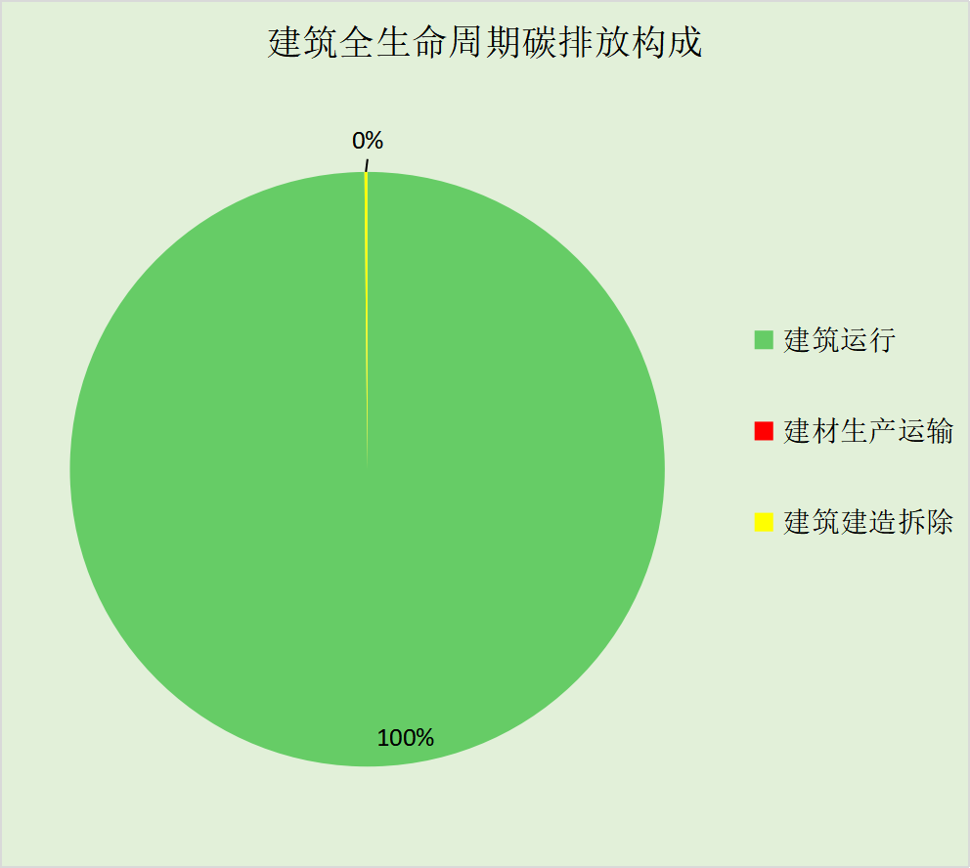
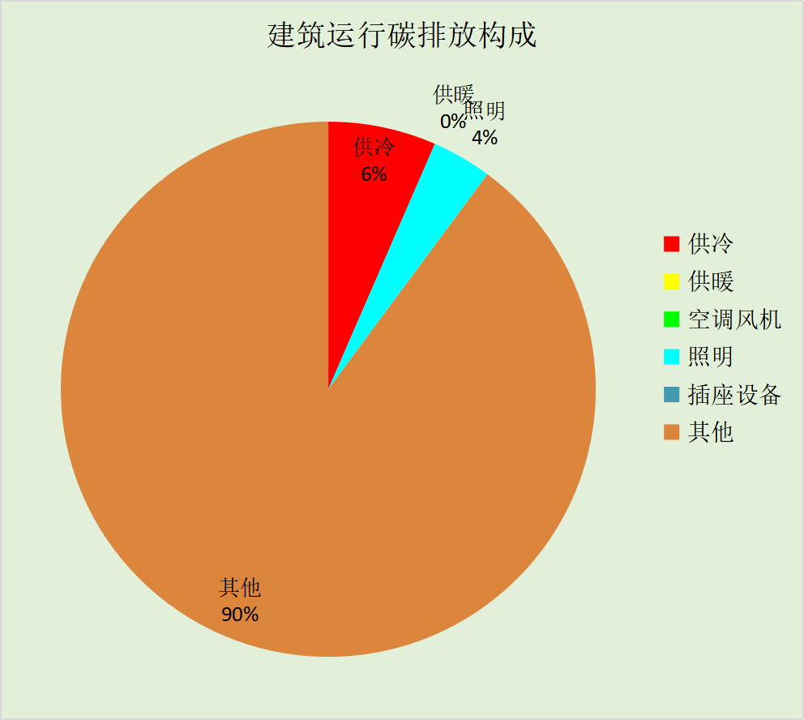

附录

工作日/节假日人员逐时在室率(%)

房间类型 | 1 | 2 | 3 | 4 | 5 | 6 | 7 | 8 | 9 | 10 | 11 | 12 | 13 | 14 | 15 | 16 | 17 | 18 | 19 | 20 | 21 | 22 | 23 | 24
会议室 | 0 | 0 | 0 | 0 | 0 | 0 | 10 | 50 | 95 | 95 | 95 | 80 | 80 | 95 | 95 | 95 | 95 | 30 | 30 | 0 | 0 | 0 | 0 | 0
会议室 | 0 | 0 | 0 | 0 | 0 | 0 | 0 | 0 | 0 | 0 | 0 | 0 | 0 | 0 | 0 | 0 | 0 | 0 | 0 | 0 | 0 | 0 | 0 | 0
办公-普通办公室 | 0 | 0 | 0 | 0 | 0 | 0 | 10 | 50 | 100 | 100 | 100 | 30 | 100 | 100 | 100 | 100 | 50 | 20 | 10 | 0 | 0 | 0 | 0 | 0
办公-普通办公室 | 0 | 0 | 0 | 0 | 0 | 0 | 0 | 20 | 45 | 0 | 0 | 0 | 0 | 0 | 0 | 0 | 0 | 0 | 0 | 0 | 0 | 0 | 0 | 0
卫生间 | 0 | 0 | 0 | 0 | 0 | 0 | 10 | 50 | 95 | 95 | 95 | 80 | 80 | 95 | 95 | 95 | 95 | 30 | 30 | 0 | 0 | 0 | 0 | 0
卫生间 | 0 | 0 | 0 | 0 | 0 | 0 | 0 | 0 | 0 | 0 | 0 | 0 | 0 | 0 | 0 | 0 | 0 | 0 | 0 | 0 | 0 | 0 | 0 | 0
厨房 | 0 | 0 | 0 | 0 | 0 | 0 | 10 | 50 | 95 | 95 | 95 | 80 | 80 | 95 | 95 | 95 | 95 | 30 | 30 | 0 | 0 | 0 | 0 | 0
厨房 | 0 | 0 | 0 | 0 | 0 | 0 | 0 | 0 | 0 | 0 | 0 | 0 | 0 | 0 | 0 | 0 | 0 | 0 | 0 | 0 | 0 | 0 | 0 | 0
大厅 | 0 | 0 | 0 | 0 | 0 | 0 | 10 | 50 | 95 | 95 | 95 | 80 | 80 | 95 | 95 | 95 | 95 | 30 | 30 | 0 | 0 | 0 | 0 | 0
大厅 | 0 | 0 | 0 | 0 | 0 | 0 | 0 | 0 | 0 | 0 | 0 | 0 | 0 | 0 | 0 | 0 | 0 | 0 | 0 | 0 | 0 | 0 | 0 | 0
普通办公室 | 0 | 0 | 0 | 0 | 0 | 0 | 10 | 50 | 95 | 95 | 95 | 80 | 80 | 95 | 95 | 95 | 95 | 30 | 30 | 0 | 0 | 0 | 0 | 0
普通办公室 | 0 | 0 | 0 | 0 | 0 | 0 | 0 | 0 | 0 | 0 | 0 | 0 | 0 | 0 | 0 | 0 | 0 | 0 | 0 | 0 | 0 | 0 | 0 | 0
普通教室 | 0 | 0 | 0 | 0 | 0 | 0 | 10 | 50 | 95 | 95 | 95 | 80 | 80 | 95 | 95 | 95 | 95 | 30 | 30 | 0 | 0 | 0 | 0 | 0
普通教室 | 0 | 0 | 0 | 0 | 0 | 0 | 0 | 0 | 0 | 0 | 0 | 0 | 0 | 0 | 0 | 0 | 0 | 0 | 0 | 0 | 0 | 0 | 0 | 0
更衣室 | 0 | 0 | 0 | 0 | 0 | 0 | 10 | 50 | 95 | 95 | 95 | 80 | 80 | 95 | 95 | 95 | 95 | 30 | 30 | 0 | 0 | 0 | 0 | 0
更衣室 | 0 | 0 | 0 | 0 | 0 | 0 | 0 | 0 | 0 | 0 | 0 | 0 | 0 | 0 | 0 | 0 | 0 | 0 | 0 | 0 | 0 | 0 | 0 | 0
空房间 | 0 | 0 | 0 | 0 | 0 | 0 | 0 | 20 | 50 | 80 | 80 | 80 | 80 | 80 | 80 | 80 | 80 | 80 | 80 | 70 | 50 | 0 | 0 | 0
空房间 | 0 | 0 | 0 | 0 | 0 | 0 | 0 | 0 | 0 | 0 | 0 | 0 | 0 | 0 | 0 | 0 | 0 | 0 | 0 | 0 | 0 | 0 | 0 | 0
设备间 | 0 | 0 | 0 | 0 | 0 | 0 | 0 | 0 | 0 | 0 | 0 | 0 | 0 | 0 | 0 | 0 | 0 | 0 | 0 | 0 | 0 | 0 | 0 | 0
设备间 | 0 | 0 | 0 | 0 | 0 | 0 | 0 | 0 | 0 | 0 | 0 | 0 | 0 | 0 | 0 | 0 | 0 | 0 | 0 | 0 | 0 | 0 | 0 | 0
走廊 | 0 | 0 | 0 | 0 | 0 | 0 | 10 | 50 | 95 | 95 | 95 | 80 | 80 | 95 | 95 | 95 | 95 | 30 | 30 | 0 | 0 | 0 | 0 | 0
走廊 | 0 | 0 | 0 | 0 | 0 | 0 | 0 | 0 | 0 | 0 | 0 | 0 | 0 | 0 | 0 | 0 | 0 | 0 | 0 | 0 | 0 | 0 | 0 | 0
餐厅 | 0 | 0 | 0 | 0 | 0 | 0 | 10 | 50 | 95 | 95 | 95 | 80 | 80 | 95 | 95 | 95 | 95 | 30 | 30 | 0 | 0 | 0 | 0 | 0
餐厅 | 0 | 0 | 0 | 0 | 0 | 0 | 0 | 0 | 0 | 0 | 0 | 0 | 0 | 0 | 0 | 0 | 0 | 0 | 0 | 0 | 0 | 0 | 0 | 0

注：上行：工作日；下行：节假日

工作日/节假日照明开关时间表(%)

房间类型 | 1 | 2 | 3 | 4 | 5 | 6 | 7 | 8 | 9 | 10 | 11 | 12 | 13 | 14 | 15 | 16 | 17 | 18 | 19 | 20 | 21 | 22 | 23 | 24
会议室 | 0 | 0 | 0 | 0 | 0 | 0 | 10 | 50 | 95 | 95 | 95 | 80 | 80 | 95 | 95 | 95 | 95 | 30 | 30 | 0 | 0 | 0 | 0 | 0
会议室 | 0 | 0 | 0 | 0 | 0 | 0 | 0 | 0 | 0 | 0 | 0 | 0 | 0 | 0 | 0 | 0 | 0 | 0 | 0 | 0 | 0 | 0 | 0 | 0
办公-普通办公室 | 10 | 10 | 10 | 10 | 10 | 10 | 10 | 36 | 62 | 56 | 54 | 43 | 53 | 55 | 58 | 67 | 40 | 18 | 10 | 10 | 10 | 10 | 10 | 10
办公-普通办公室 | 0 | 0 | 0 | 0 | 0 | 0 | 0 | 0 | 0 | 0 | 0 | 0 | 0 | 0 | 0 | 0 | 0 | 0 | 0 | 0 | 0 | 0 | 0 | 0
卫生间 | 0 | 0 | 0 | 0 | 0 | 0 | 10 | 50 | 95 | 95 | 95 | 80 | 80 | 95 | 95 | 95 | 95 | 30 | 30 | 0 | 0 | 0 | 0 | 0
卫生间 | 0 | 0 | 0 | 0 | 0 | 0 | 0 | 0 | 0 | 0 | 0 | 0 | 0 | 0 | 0 | 0 | 0 | 0 | 0 | 0 | 0 | 0 | 0 | 0
厨房 | 0 | 0 | 0 | 0 | 0 | 0 | 10 | 50 | 95 | 95 | 95 | 80 | 80 | 95 | 95 | 95 | 95 | 30 | 30 | 0 | 0 | 0 | 0 | 0
厨房 | 0 | 0 | 0 | 0 | 0 | 0 | 0 | 0 | 0 | 0 | 0 | 0 | 0 | 0 | 0 | 0 | 0 | 0 | 0 | 0 | 0 | 0 | 0 | 0
大厅 | 0 | 0 | 0 | 0 | 0 | 0 | 10 | 50 | 95 | 95 | 95 | 80 | 80 | 95 | 95 | 95 | 95 | 30 | 30 | 0 | 0 | 0 | 0 | 0
大厅 | 0 | 0 | 0 | 0 | 0 | 0 | 0 | 0 | 0 | 0 | 0 | 0 | 0 | 0 | 0 | 0 | 0 | 0 | 0 | 0 | 0 | 0 | 0 | 0
普通办公室 | 0 | 0 | 0 | 0 | 0 | 0 | 10 | 50 | 95 | 95 | 95 | 80 | 80 | 95 | 95 | 95 | 95 | 30 | 30 | 0 | 0 | 0 | 0 | 0
普通办公室 | 0 | 0 | 0 | 0 | 0 | 0 | 0 | 0 | 0 | 0 | 0 | 0 | 0 | 0 | 0 | 0 | 0 | 0 | 0 | 0 | 0 | 0 | 0 | 0
普通教室 | 0 | 0 | 0 | 0 | 0 | 0 | 10 | 50 | 95 | 95 | 95 | 80 | 80 | 95 | 95 | 95 | 95 | 30 | 30 | 0 | 0 | 0 | 0 | 0
普通教室 | 0 | 0 | 0 | 0 | 0 | 0 | 0 | 0 | 0 | 0 | 0 | 0 | 0 | 0 | 0 | 0 | 0 | 0 | 0 | 0 | 0 | 0 | 0 | 0
更衣室 | 0 | 0 | 0 | 0 | 0 | 0 | 10 | 50 | 95 | 95 | 95 | 80 | 80 | 95 | 95 | 95 | 95 | 30 | 30 | 0 | 0 | 0 | 0 | 0
更衣室 | 0 | 0 | 0 | 0 | 0 | 0 | 0 | 0 | 0 | 0 | 0 | 0 | 0 | 0 | 0 | 0 | 0 | 0 | 0 | 0 | 0 | 0 | 0 | 0
空房间 | 10 | 10 | 10 | 10 | 10 | 10 | 10 | 50 | 60 | 60 | 60 | 60 | 60 | 60 | 60 | 60 | 80 | 90 | 100 | 100 | 100 | 10 | 10 | 10
空房间 | 0 | 0 | 0 | 0 | 0 | 0 | 0 | 0 | 0 | 0 | 0 | 0 | 0 | 0 | 0 | 0 | 0 | 0 | 0 | 0 | 0 | 0 | 0 | 0
设备间 | 100 | 100 | 100 | 100 | 100 | 100 | 100 | 100 | 100 | 100 | 100 | 100 | 100 | 100 | 100 | 100 | 100 | 100 | 100 | 100 | 100 | 100 | 100 | 100
设备间 | 0 | 0 | 0 | 0 | 0 | 0 | 0 | 0 | 0 | 0 | 0 | 0 | 0 | 0 | 0 | 0 | 0 | 0 | 0 | 0 | 0 | 0 | 0 | 0
走廊 | 0 | 0 | 0 | 0 | 0 | 0 | 10 | 50 | 95 | 95 | 95 | 80 | 80 | 95 | 95 | 95 | 95 | 30 | 30 | 0 | 0 | 0 | 0 | 0
走廊 | 0 | 0 | 0 | 0 | 0 | 0 | 0 | 0 | 0 | 0 | 0 | 0 | 0 | 0 | 0 | 0 | 0 | 0 | 0 | 0 | 0 | 0 | 0 | 0
餐厅 | 0 | 0 | 0 | 0 | 0 | 0 | 10 | 50 | 95 | 95 | 95 | 80 | 80 | 95 | 95 | 95 | 95 | 30 | 30 | 0 | 0 | 0 | 0 | 0
餐厅 | 0 | 0 | 0 | 0 | 0 | 0 | 0 | 0 | 0 | 0 | 0 | 0 | 0 | 0 | 0 | 0 | 0 | 0 | 0 | 0 | 0 | 0 | 0 | 0

注：上行：工作日；下行：节假日

工作日/节假日设备逐时使用率(%)

房间类型 | 1 | 2 | 3 | 4 | 5 | 6 | 7 | 8 | 9 | 10 | 11 | 12 | 13 | 14 | 15 | 16 | 17 | 18 | 19 | 20 | 21 | 22 | 23 | 24
会议室 | 0 | 0 | 0 | 0 | 0 | 0 | 10 | 50 | 95 | 95 | 95 | 50 | 50 | 95 | 95 | 95 | 95 | 30 | 30 | 0 | 0 | 0 | 0 | 0
会议室 | 0 | 0 | 0 | 0 | 0 | 0 | 0 | 0 | 0 | 0 | 0 | 0 | 0 | 0 | 0 | 0 | 0 | 0 | 0 | 0 | 0 | 0 | 0 | 0
办公-普通办公室 | 0 | 0 | 0 | 0 | 0 | 0 | 10 | 50 | 100 | 100 | 100 | 100 | 100 | 100 | 100 | 100 | 50 | 20 | 10 | 0 | 0 | 0 | 0 | 0
办公-普通办公室 | 0 | 0 | 0 | 0 | 0 | 0 | 0 | 0 | 0 | 0 | 0 | 0 | 0 | 0 | 0 | 0 | 0 | 0 | 0 | 0 | 0 | 0 | 0 | 0
卫生间 | 0 | 0 | 0 | 0 | 0 | 0 | 10 | 50 | 95 | 95 | 95 | 50 | 50 | 95 | 95 | 95 | 95 | 30 | 30 | 0 | 0 | 0 | 0 | 0
卫生间 | 0 | 0 | 0 | 0 | 0 | 0 | 0 | 0 | 0 | 0 | 0 | 0 | 0 | 0 | 0 | 0 | 0 | 0 | 0 | 0 | 0 | 0 | 0 | 0
厨房 | 0 | 0 | 0 | 0 | 0 | 0 | 10 | 50 | 95 | 95 | 95 | 50 | 50 | 95 | 95 | 95 | 95 | 30 | 30 | 0 | 0 | 0 | 0 | 0
厨房 | 0 | 0 | 0 | 0 | 0 | 0 | 0 | 0 | 0 | 0 | 0 | 0 | 0 | 0 | 0 | 0 | 0 | 0 | 0 | 0 | 0 | 0 | 0 | 0
大厅 | 0 | 0 | 0 | 0 | 0 | 0 | 10 | 50 | 95 | 95 | 95 | 50 | 50 | 95 | 95 | 95 | 95 | 30 | 30 | 0 | 0 | 0 | 0 | 0
大厅 | 0 | 0 | 0 | 0 | 0 | 0 | 0 | 0 | 0 | 0 | 0 | 0 | 0 | 0 | 0 | 0 | 0 | 0 | 0 | 0 | 0 | 0 | 0 | 0
普通办公室 | 0 | 0 | 0 | 0 | 0 | 0 | 10 | 50 | 95 | 95 | 95 | 50 | 50 | 95 | 95 | 95 | 95 | 30 | 30 | 0 | 0 | 0 | 0 | 0
普通办公室 | 0 | 0 | 0 | 0 | 0 | 0 | 0 | 0 | 0 | 0 | 0 | 0 | 0 | 0 | 0 | 0 | 0 | 0 | 0 | 0 | 0 | 0 | 0 | 0
普通教室 | 0 | 0 | 0 | 0 | 0 | 0 | 10 | 50 | 95 | 95 | 95 | 50 | 50 | 95 | 95 | 95 | 95 | 30 | 30 | 0 | 0 | 0 | 0 | 0
普通教室 | 0 | 0 | 0 | 0 | 0 | 0 | 0 | 0 | 0 | 0 | 0 | 0 | 0 | 0 | 0 | 0 | 0 | 0 | 0 | 0 | 0 | 0 | 0 | 0
更衣室 | 0 | 0 | 0 | 0 | 0 | 0 | 10 | 50 | 95 | 95 | 95 | 50 | 50 | 95 | 95 | 95 | 95 | 30 | 30 | 0 | 0 | 0 | 0 | 0
更衣室 | 0 | 0 | 0 | 0 | 0 | 0 | 0 | 0 | 0 | 0 | 0 | 0 | 0 | 0 | 0 | 0 | 0 | 0 | 0 | 0 | 0 | 0 | 0 | 0
空房间 | 0 | 0 | 0 | 0 | 0 | 0 | 0 | 30 | 50 | 80 | 80 | 80 | 80 | 80 | 80 | 80 | 80 | 80 | 80 | 70 | 50 | 0 | 0 | 0
空房间 | 0 | 0 | 0 | 0 | 0 | 0 | 0 | 0 | 0 | 0 | 0 | 0 | 0 | 0 | 0 | 0 | 0 | 0 | 0 | 0 | 0 | 0 | 0 | 0
设备间 | 100 | 100 | 100 | 100 | 100 | 100 | 100 | 100 | 100 | 100 | 100 | 100 | 100 | 100 | 100 | 100 | 100 | 100 | 100 | 100 | 100 | 100 | 100 | 100
设备间 | 0 | 0 | 0 | 0 | 0 | 0 | 0 | 0 | 0 | 0 | 0 | 0 | 0 | 0 | 0 | 0 | 0 | 0 | 0 | 0 | 0 | 0 | 0 | 0
走廊 | 0 | 0 | 0 | 0 | 0 | 0 | 10 | 50 | 95 | 95 | 95 | 50 | 50 | 95 | 95 | 95 | 95 | 30 | 30 | 0 | 0 | 0 | 0 | 0
走廊 | 0 | 0 | 0 | 0 | 0 | 0 | 0 | 0 | 0 | 0 | 0 | 0 | 0 | 0 | 0 | 0 | 0 | 0 | 0 | 0 | 0 | 0 | 0 | 0
餐厅 | 0 | 0 | 0 | 0 | 0 | 0 | 10 | 50 | 95 | 95 | 95 | 50 | 50 | 95 | 95 | 95 | 95 | 30 | 30 | 0 | 0 | 0 | 0 | 0
餐厅 | 0 | 0 | 0 | 0 | 0 | 0 | 0 | 0 | 0 | 0 | 0 | 0 | 0 | 0 | 0 | 0 | 0 | 0 | 0 | 0 | 0 | 0 | 0 | 0

注：上行：工作日；下行：节假日

工作日/节假日空调系统运行时间表(1:开,0:关)
采暖期：
系统编号 | 1 | 2 | 3 | 4 | 5 | 6 | 7 | 8 | 9 | 10 | 11 | 12 | 13 | 14 | 15 | 16 | 17 | 18 | 19 | 20 | 21 | 22 | 23 | 24
默认 | 0 | 0 | 0 | 0 | 0 | 0 | 0 | 1 | 1 | 1 | 1 | 1 | 1 | 1 | 1 | 1 | 1 | 1 | 0 | 0 | 0 | 0 | 0 | 0
默认 | 0 | 0 | 0 | 0 | 0 | 0 | 0 | 0 | 0 | 0 | 0 | 0 | 0 | 0 | 0 | 0 | 0 | 0 | 0 | 0 | 0 | 0 | 0 | 0
供冷期：

系统编号 | 1 | 2 | 3 | 4 | 5 | 6 | 7 | 8 | 9 | 10 | 11 | 12 | 13 | 14 | 15 | 16 | 17 | 18 | 19 | 20 | 21 | 22 | 23 | 24
默认 | 0 | 0 | 0 | 0 | 0 | 0 | 0 | 1 | 1 | 1 | 1 | 1 | 1 | 1 | 1 | 1 | 1 | 1 | 0 | 0 | 0 | 0 | 0 | 0
默认 | 0 | 0 | 0 | 0 | 0 | 0 | 0 | 0 | 0 | 0 | 0 | 0 | 0 | 0 | 0 | 0 | 0 | 0 | 0 | 0 | 0 | 0 | 0 | 0

注：上行：工作日；下行：节假日

工作日/节假日新风运行时间表(%)
采暖期：
系统编号 | 1 | 2 | 3 | 4 | 5 | 6 | 7 | 8 | 9 | 10 | 11 | 12 | 13 | 14 | 15 | 16 | 17 | 18 | 19 | 20 | 21 | 22 | 23 | 24
默认 | 0 | 0 | 0 | 0 | 0 | 0 | 0 | 100 | 100 | 100 | 100 | 100 | 100 | 100 | 100 | 100 | 100 | 100 | 0 | 0 | 0 | 0 | 0 | 0
默认 | 0 | 0 | 0 | 0 | 0 | 0 | 0 | 0 | 0 | 0 | 0 | 0 | 0 | 0 | 0 | 0 | 0 | 0 | 0 | 0 | 0 | 0 | 0 | 0
供冷期：

系统编号 | 1 | 2 | 3 | 4 | 5 | 6 | 7 | 8 | 9 | 10 | 11 | 12 | 13 | 14 | 15 | 16 | 17 | 18 | 19 | 20 | 21 | 22 | 23 | 24
默认 | 0 | 0 | 0 | 0 | 0 | 0 | 0 | 100 | 100 | 100 | 100 | 100 | 100 | 100 | 100 | 100 | 100 | 100 | 0 | 0 | 0 | 0 | 0 | 0
默认 | 0 | 0 | 0 | 0 | 0 | 0 | 0 | 0 | 0 | 0 | 0 | 0 | 0 | 0 | 0 | 0 | 0 | 0 | 0 | 0 | 0 | 0 | 0 | 0

注：上行：工作日；下行：节假日

